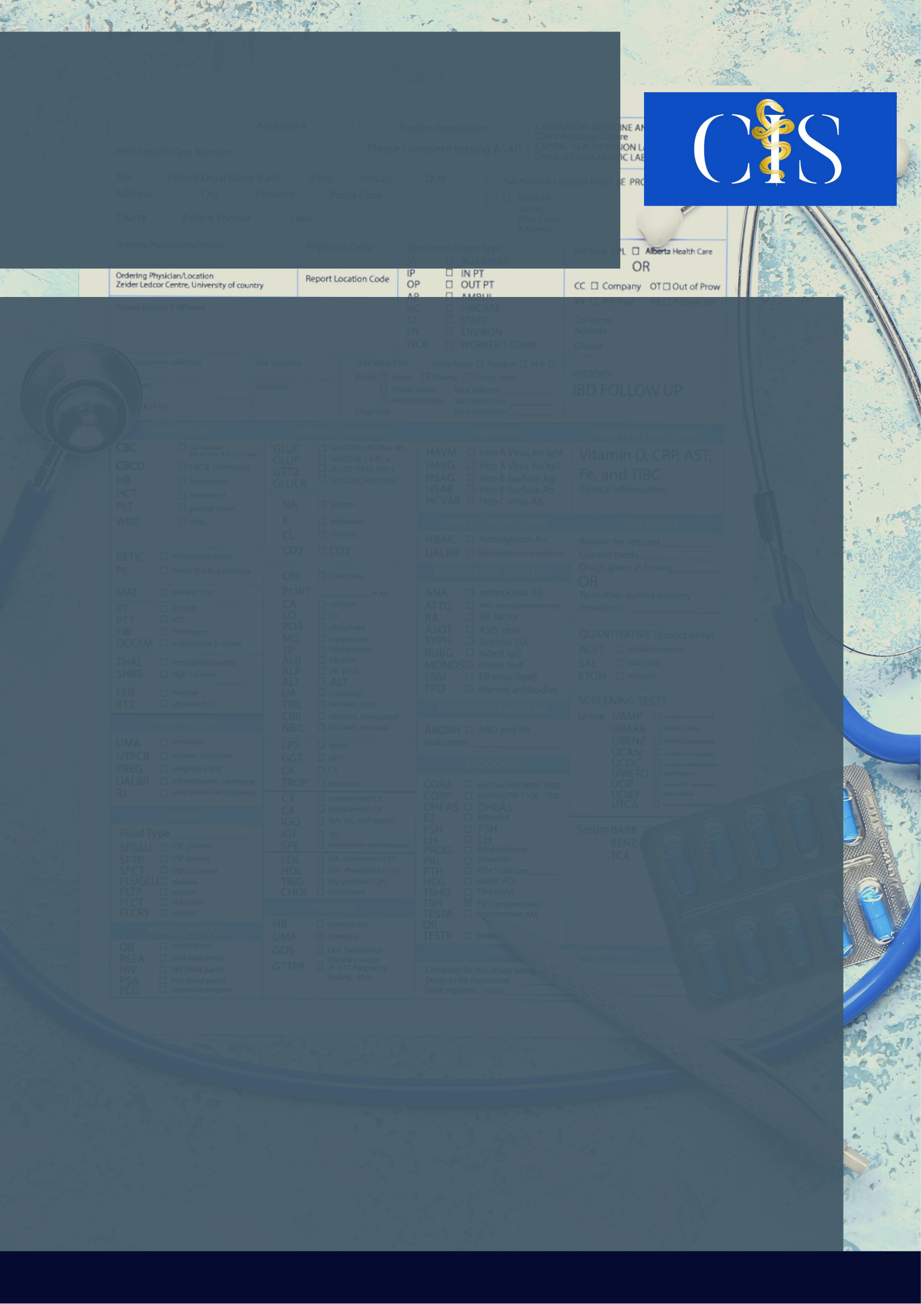

**Apoio:** [**www.editorapasteur.com.br**](http://www.editorapasteur.com.br) **- @editorapasteur**

**INTRODUÇÃO:**

Os transtornos mentais são padrões psicocomportamentais que impactam de forma negativa na vida dos indivíduos, e ao longo dos anos, vem ganhando destaque na população infanto-juvenil. Assim, faz-se necessário a assistência por uma equipe multidisciplinar, objetivando a promoção da qualidade de vida.

**OBJETIVO**:

Analisar a importância e os desafios da equipe multiprofissional no acompanhamento de crianças e adolescentes com transtornos mentais.

**MÉTODO**:

Trata-se de uma revisão integrativa da literatura a partir da análise de 20 artigos originais. Para a busca, foram utilizados os Descritores em Ciência da Saúde (DeCS): “Transtornos Mentais”, “Transtorno Bipolar”, “Crianças”, “Adolescentes”, “Equidade de Assistência ao Paciente” e “Equidade Multiprofissional”, sendo esses combinados por meio dos operadores booleanos “and” e “or”. Foram selecionados os artigos publicados entre os anos de 2011 a 2021, redigidos na língua portuguesa e inglesa, que abordaram o tema, sendo excluído aqueles não apresentaram resultados satisfatórios. As bases de dados utilizadas para o estudo foram: Google Acadêmico, PubMed e SciELO.

**RESULTADOS**:

O acompanhamento das crianças e adolescentes envolve diferentes níveis de assistência dentro da equipe multiprofissional e tem como benefícios tratamentos humanizados e desenvolvimento biopsicossocial do paciente. Entretanto, a equipe enfrenta inúmeros obstáculos, como o preparo profissional inadequado para lidar com as individualidades do paciente e do meio familiar, a falta de habilidades interpessoais interferindo na integralidade do atendimento e a desestruturação física e quantitativa de profissionais limitando a composição da equipe. Outro impasse é a dificuldade na inclusão da família como rede de apoio e instrumento de cuidado. Todos esses fatores geram um sentimento de insegurança e incapacidade.

**CONCLUSÃO**:

Os desafios enfrentados pela equipe multiprofissional evidencia a importância do seu papel no cuidado integral de crianças e adolescentes com transtornos mentais. É necessário a preparação adequada da equipe por meio do apoio matricial e inclusão de outros profissionais, como músico e ecoterapeuta.

Palavras-chave:

*Equipe multiprofissional. Transtornos mentais. Humanização da assistência. Comportamento infantil.*

Filiações:

1Discente, Centro Universitário de Anápolis-UniEVANGÉLICA, Anápolis, GO

2Discente, Centro Universitário de Anápolis-UniEVANGÉLICA, Anápolis, GO

3Docente, Centro Universitário de Anápolis-UniEVANGÉLICA, Anápolis, GO

Autores: Nathália Carolinne Rabêlo de Souza1, Layanna Nayra dos Santos2, Marcos Divino de Oliveira Júnior2, Júlia Maria Rodrigues de Oliveira3.

O Papel E Os Desafios Da Equipe Multidisciplinar No Cuidado Integral De Crianças E Adolescentes Com Transtornos Mentais